การเข้ารหัสสัญญาณเสียงแบบ Real-time สำหรับมาตรฐาน
ITU-T G.729 บน DSP chip TMS320C6713

Real-time Implementation of ITU-T G.729 Standard Voice Codec on DSP chip TMS320C6713

โดย
ธนพล ตั้งชูพงศ์ รหัสประจำตัว 44010191
ธนสิทธิ์ ชวลิตธารา รหัสประจำตัว 44010199

อาจารย์ที่ปรึกษา
ดร.อรฉัตร จิตต์โสภักตร์

ภาควิชาวิศวกรรมคอมพิวเตอร์ คณะวิศวกรรมศาสตร์
สถาบันเทคโนโลยีพระจอมเกล้าเจ้าคุณทหารลาดกระบัง
ปีการศึกษา 1/2547

สารบัญ

- บทนำ 3
- การดำเนินงาน 4
- กระบวนการสังเคราะห์เสียง 7
- Stationary system 7
- แบบจำลองทางคณิตศาสตร์สำหรับกระบวนการสังเคราะห์เสียง 8
- องค์ประกอบของสัญญาณเสียง 9
- Code Excited Linear Prediction Model (CELP) 10
- มาตราฐานการเข้ารหัสสัญญาณเสียง ITU-T G.729 12
บทนำ 12
Preprocess & LP analysis 13
Open-loop pitch search 15
Closed-loop pitch search 16
Fixed codebook search 17
Decode 20
Postfilter 20
- Additional Module 21 Voice Activity Detection (VAD) 21
- การทดลอง 23
- สรุปแผนการดำเนินงาน 27

บทนำ
1.1 หลักการและเหตุผล
ในยุคปัจจุบันเป็นยุคแห่งการสื่อสารข้อมูล ซึ่งข้อมูลที่รับส่งภายในระบบสื่อสารนั้นมีปริมาณมาก แต่ช่องทางสื่อสารข้อมูลนั้นมีขนาดจำกัด จึงมีความพยายามที่จะลดขนาดของข้อมูลลง โดยผู้ส่งนำข้อมูลมาเข้ารหัสก่อนที่จะทำการส่ง ทางฝั่งผู้รับทำการถอดรหัสข้อมูลนั้น จากความพยายามดังกล่าวทำให้เกิดวิธีการเข้ารหัสแบบต่าง ๆ โดยวิธีการเข้ารหัสแต่ละแบบนั้นมีความเหมาะสมกับชนิดข้อมูลและจุดประสงค์ของการใช้งานแตกต่างกัน เช่น การเข้ารหัสสัญญาณเสียง และ ภาพ ย่อมใช้วิธีการที่ต่างกัน เป็นต้น
ด้วยเหตุผลข้างต้น ผู้จัดทำโครงงานจึงมีแนวคิดที่จะศึกษาวิธีการเข้ารหัส / ถอดรหัส สัญญาณเสียงตามมาตรฐานของ ITU-T G.729 (1996) ซึ่งเป็นวิธีการเข้ารหัสแบบ Conjugate-Structure Algebraic-Code-Excited-Linear-Prediction (CS-ACELP) และ implement บน DSP Board ของ Texas Instrument (TI) รุ่น TMS320C6713

1.2 วัตถุประสงค์
1. เพื่อศึกษากระบวนการประมวลผลสัญญาณดิจิตอล
2. เพื่อศึกษาวิธีการเข้ารหัส / ถอดรหัส สัญญาณเสียงตามมาตรฐานของ ITU-T G.729
3. เพื่อศึกษาวิธีการโปรแกรมระบบฝังตัวบน DSP Platform
4. เพื่อศึกษาวิธีการโปรแกรมตามมาตรฐานของการพัฒนา Algorithm ของ TI
5. นำความรู้ทีได้จากหัวข้อที่ 1 – 4 มาทำการดัดแปลงและ Optimize เพื่อโปรแกรมลงบน TMS320C6713

1.3 ผลที่คาดว่าจะได้รับ
สามารถสร้าง Library ที่อ้างอิงมาตรฐานของ TI ของ Module การเข้ารหัส / ถอดรหัส สัญญาณเสียงตามมาตรฐานของ ITU-T G.729 บนTMS320C6713 ได้พร้อมกันอย่างต่ำ 4 ช่องสัญญาณ

1.4 ขอบเขตของการพัฒนา
สำหรับโครงงานที่จัดทำนั้นจะใช้ภาษา C ในการพัฒนาอัลกอริทึมตามมาตรฐานของ Texas Instrument โดยใช้เครื่องมือในการพัฒนาคือ Code Composer Studio Version 2.0

1.4.1 ขอบเขตของโปรแกรมที่ทำการพัฒนา
- สามารถเข้ารหัส / ถอดรหัส สัญญาณเสียงได้ตามมาตรฐานของ ITU-T G.729 Annex B และ C บน DSP board TMS320C6713
- สามารถรองรับช่องสัญญาณได้อย่างน้อย 4 ช่องสัญญาณ

การดำเนินงาน
โครงงานนี้แบ่งการดำเนินงานออกเป็น 3 ขั้นตอน
เป็นการศึกษาข้อมูลที่จำเป็นในการทำโครงงานนี้ ประกอบด้วย
- ศึกษาพื้นฐานของการประมวลผลสัญญาณดิจิตอล
- ศึกษามาตรฐานของการเข้ารหัส / ถอดรหัส สัญญาณเสียงตามมาตรฐานของ ITU-T G.729
- ศึกษามาตรฐานการเขียนโปรแกรมบน DSP Platform ของ Texas Instrument และวิธีการงาน Code composer studio V 2.0
- ศึกษาวิธีการเขียนโปรแกรมแบบ Multi-channel
- ศึกษาวิธีการ Optimize อัลกอริทึม
เป็นขั้นตอนในการ Port อัลกอริทึมลงบน DSP Platform
- ทำการวิเคราะห์ อัลกอริทึม ในการเข้ารหัส / ถอดรหัส ว่าประกอบด้วย Module อะไรบ้าง
- ทำการ Implement Algorithm ให้สามารถ run แบบ multi-channel ได้
- ทำการ Implement แต่ละ Module ลงบน DSP Platform ตามมาตรฐานของ Texas Instrument
- ทำการทดสอบแต่ละ Module ย่อยนั้น และเมื่อทุก Module ถูกต้องหมดจึงนำ Module เหล่านั้นมาประกอบกันโดยใช้ DSP BIOS
เป็นขั้นตอนในการ Optimize โปรแกรม

การดำเนินงานในภาคการศึกษาที่ 1/2547

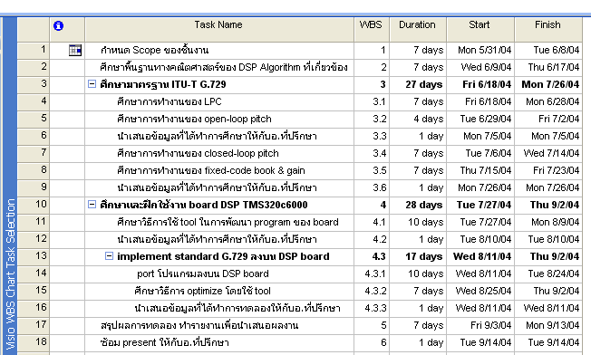

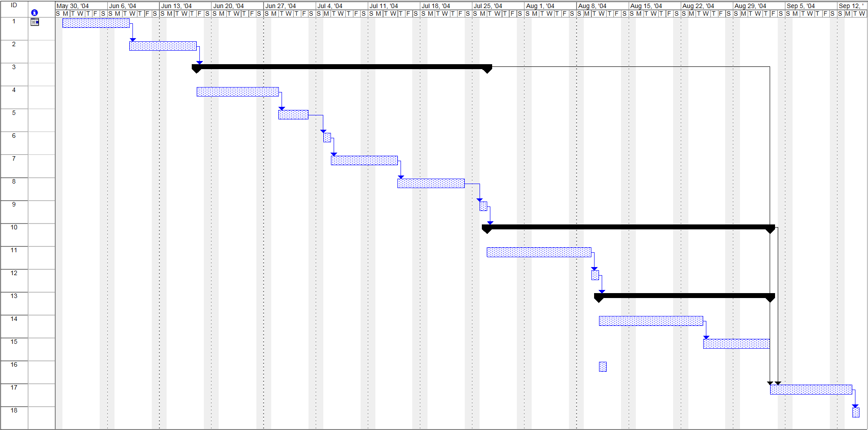

ตารางที่ 1 แสดงการดำเนินงานในภาคการศึกษา 1/2547

การวางแผนการดำเนินงานในภาคการศึกษาที่ 2/2547

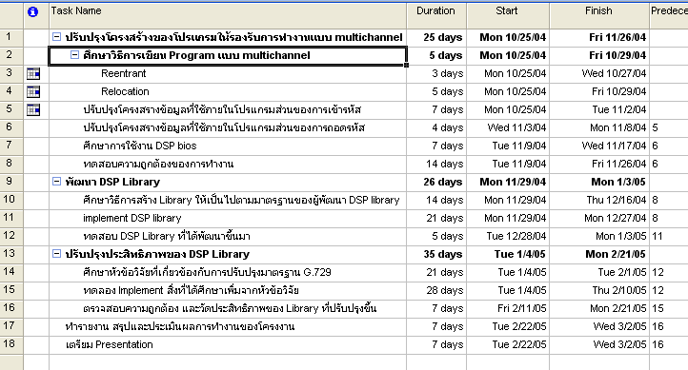

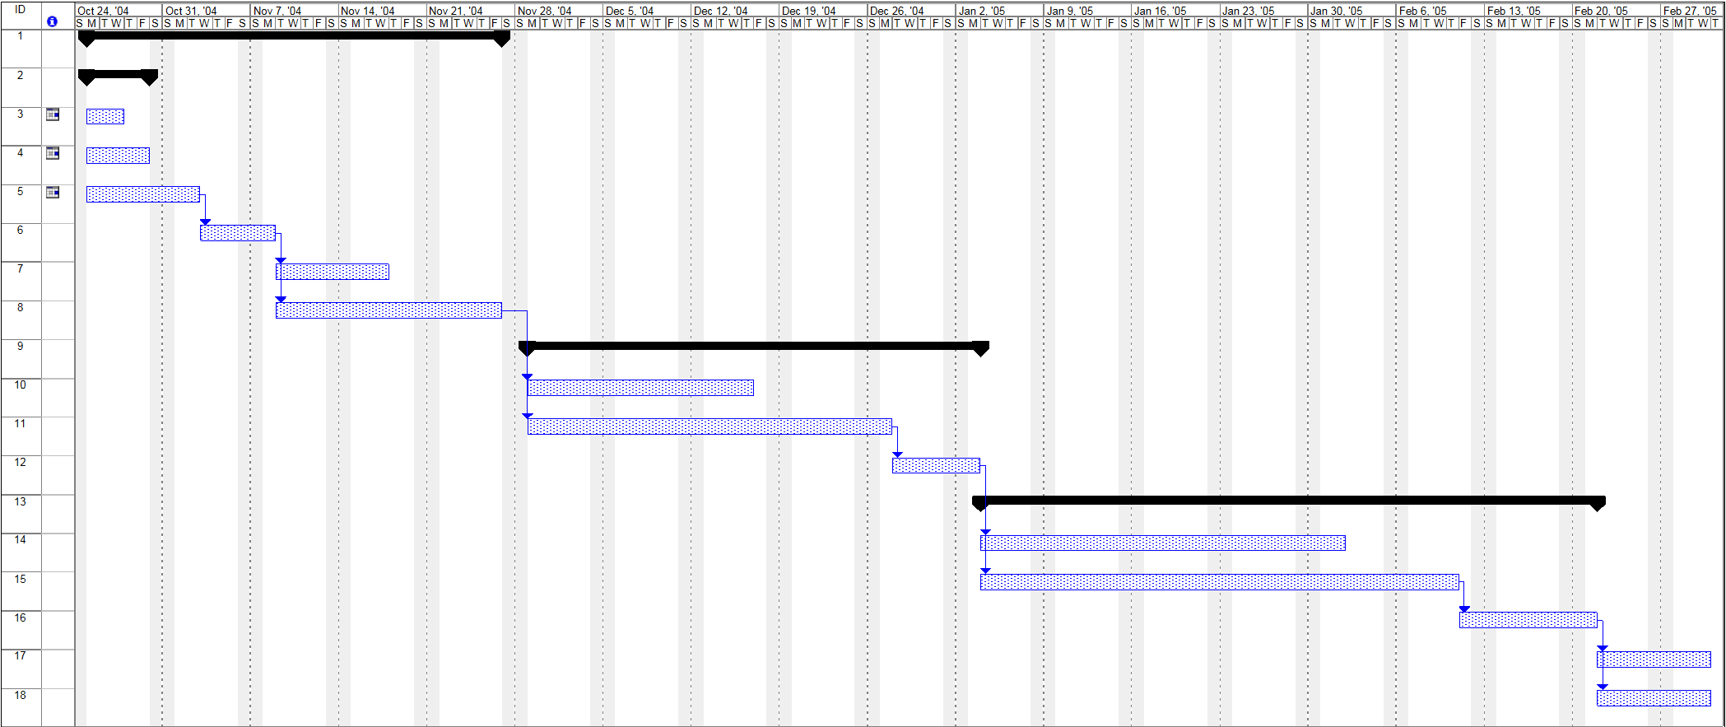

ตารางที่ 2 แสดงการดำเนินงานในภาคการศึกษา 2/2547

กระบวนการสังเคราะห์เสียง

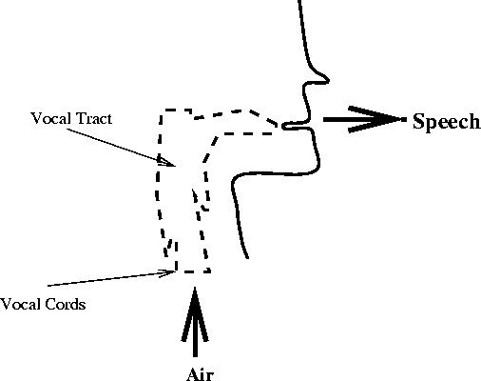

รูปที่ 1 แสดงแบบจำลองการสังเคราะห์เสียงทางกายภาพ

การสังเคราะห์เสียง มีองค์ประกอบที่สำคัญ ดังนี้
- อวัยวะที่ใช้ในการสังเคราะห์เสียง เช่น เส้นเสียง ,ปอด ,ทางเดินหายใจ
- ลมที่เกิดจากความแตกต่างของความดันในปอดกับอากาศภายนอกปอดทำให้เกิดสัญญาณกระตุ้น ในการสังเคราะห์เสียง
- ปริมาณลมที่ถูกผลักออกมาจากปอดแปรผันโดยตรงกับความดังของเสียง
- เสียงที่แตกต่างกันเกิดขึ้นจากการสั่นของเส้นเสียง หรือ การเปลี่ยนรูปร่างของทางเดินหายใจที่แตกต่างกัน
- เนื่องจากอวัยวะของมนุษย์มีการเปลี่ยนแปลงอย่างช้า ๆ เพื่อความง่ายในการจำลองการกำเนิดเสียงโดยใช้แบบจำลองทางคณิตศาสตร์ เราจึงสมมติให้ระบบที่จำลองการกำเนิดเสียงเป็นระบบแบบ stationary systems

Stationary systems
เป็นระบบจำลองทางคณิตศาสตร์ซึ่งให้ค่าทางสถิติ (เช่น ค่าเฉลี่ย , ส่วนเบี่ยงเบนมาตรฐาน) ของผลลัพธ์นั้นไม่เปลี่ยนแปลงตามเวลา ซึ่งถ้าทราบความสัมพันธ์ระหว่างผลลัพธ์ในอดีตเราก็สามารถคาดการณ์ผลลัพธ์ของระบบในอนาคตได้

แบบจำลองทางคณิตศาสตร์สำหรับกระบวนการสังเคราะห์เสียง

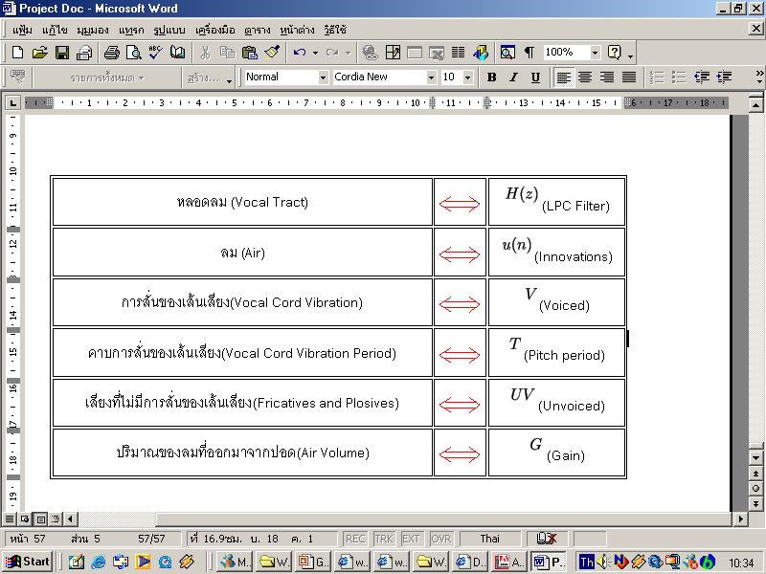]
ตารางที่ 3 แสดงความสัมพันธ์ระหว่างแบบจำลองทางกายภาพและแบบจำลองทางคณิตศาสตร์ของการสังเคราะห์เสียง

- H(z) คือ คุณลักษณะของระบบเพื่อจำลองการทำงานของแบบจำลองทางกายภาพ โดยใช้แบบจำลองของ Code Excited Linear Prediction (CELP) ในการสังเคราะห์เสียง
- Excitation signal u(n) คือ Input ของระบบทางคณิตศาตร์ที่เราจำลองขึ้นแทน Input ของระบบทางกายภาพ ซึ่งใช้เป็นสัญญาณเริ่มต้นในการสังเคราะห์เสียง
- Pitch Period(T) คือ คุณสมบัติความเป็นคาบของสัญญาณเสียงที่เราต้องการสร้าง
- Gain(G) คือ คุณสมบัติที่แสดงอัตราขยายของสัญญาณเสียงที่เราต้องการสร้าง อีกนัยหนึ่งก็คือความดังของเสียง

องค์ประกอบของสัญญาณเสียง
เสียงของคนเรานั้นประกอบด้วยองค์ประกอบ 2 ประเภทมารวมกัน ดังต่อไปนี้
- Voiced sound คือ สัญญาณที่มีคุณสมบัติซ้ำกันเป็นคาบ (Periodic signal)
หากเปรียบเทียบกับการออกเสียงของเราก็คือเสียงที่ออกมาแล้วรู้สึกถึงการสั่นของเส้นเสียงที่ลำคอ เช่นการออกเสียงตัวอักษร b, d, g
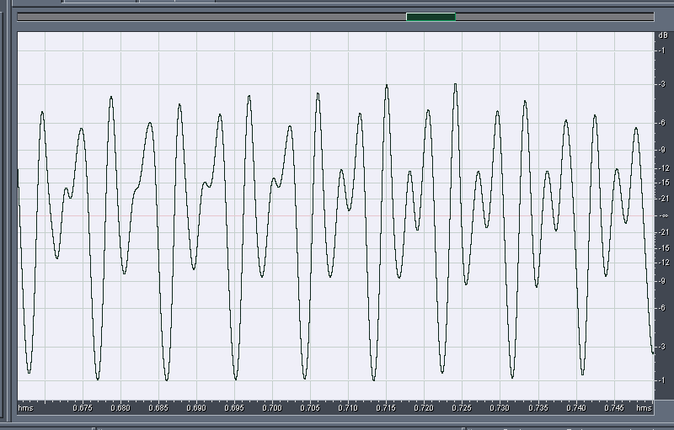

รูปที่ 2 แสดงตัวอย่างลักษณะของสัญญาณ Voiced sound

2. Unvoiced sound ก็คือสัญญาณเสียงที่มีลักษณะของสัญญาณเป็นไม่เป็น periodic signal หากเปรียบเทียบกับการออกเสียงของเราก็คือเสียงที่สร้างโดยการบังคับลมของช่องปาก เช่นการออกเสียง th, f , sh
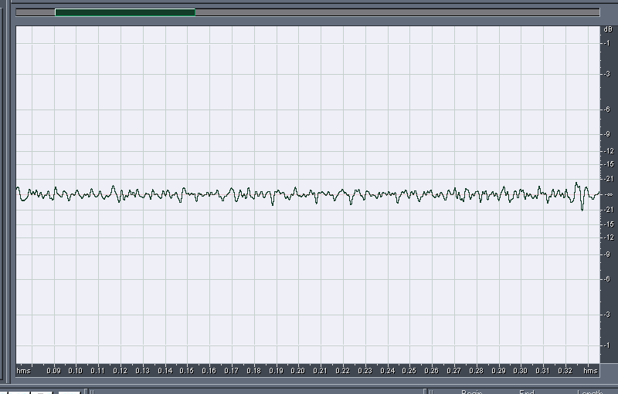

รูปที่ 3 แสดงตัวอย่างลักษณะของสัญญาณ Unvoiced sound
Code Excited Linear Prediction Model (CELP)

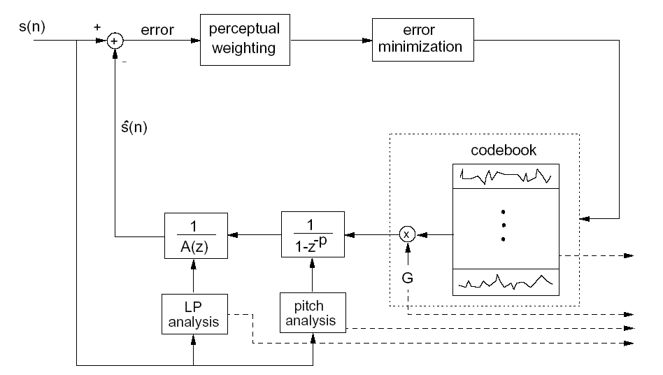

รูปที่ 4 แสดงแบบจำลองการสังเคราะห์เสียงแบบ CELP

G.729 จัดอยู่ใน Speech coders ใน category CELP (Code Excited Linear Prediction) ซึ่ง Model ชนิดนี้มีพื้นฐานมาจากระบบกำเนิดเสียงของมนุษย์ โดยอวัยวะกำเนิดเสียงของคนเราจะถูกจำลองเป็น Linear filter ชุดหนึ่ง ซึ่งเสียงพูดนั้นจะถูกสร้างโดยอาศัยคาบการสั่นของอากาศมาทำการกระตุ้น filter นี้ ถ้าเรามองในเชิงของ frequency domain แล้วเสียงพูดจะถูกพิจารณาจากองค์ประกอบ 2 ส่วนคือ Smooth response (envelope) หรือ Periodic signal มาทำการ modulate กับ ชุดขององค์ประกอบของความถี่ที่ไม่เป็นคาบ หรือ discrete frequency components ในการแทน Coder Model ของ CELP นั้นจะแปรผันไปตามสัญญาณกระตุ้นที่ระบุ และค่าสัมประสิทธ์ของ filter ซึ่งทั้ง 2 ส่วนนั้นจะหามาจากช่วงของสัญญาณเสียงที่ ตัดออกมาเป็น unit หรือเรียกอีกอย่างหนึ่งว่า frames ซึ่งช่วงในการตัดสัญญาณเสียงที่นำมาพิจารณาสามารถ แปรผันได้ตั้งแต่ [1ms – 100ms] ชุดของ parameters ที่สร้างขึ้นจะถูกส่งให้กับ Module decode ในแต่ละ frame ของเสียง โดยที่ฝั่งเข้ารหัสต้องรอสัญญาณเสียงอย่างน้อย 1 frame ก่อน ถึงจะสามารถเข้ารหัส frame ข้อมูลได้ ซึ่งก็หมายความว่ามีการ Delay ของระบบเกิดขึ้น ใน G.729 นั้น 1 frame ที่พิจารณาใช้เวลา 10 ms หรือ 80 samples (Sampling rate 8Khz) โดยจะแบ่งย่อยเป็น 2 subframes (5ms / subframe) ในส่วนของ filter parameters จะคำนวณ 1ครั่งต่อ frame ส่วน excitation จะหาแต่ละ subframe ซึ่งในส่วนของ excitation จะมีองค์ประกอบอยู่ 2 ส่วนก็คือ Voice และ Unvoiced sound
CELP Model ทำงานได้ดีกับ Voice sound เนื่องจาก Voice sound เป็นส่วนสำคัญที่ใช้พิจารณาในการหาสัมประสิทธิ์ของ filter แต่ในส่วนของ excitation นั้นได้ทำการหาทั้ง 2 องค์ประกอบดังนั้น model ชนิดนี้จึงสามารถใช้ได้กับทั้ง 2 กรณี
สำหรับวิธีการในการหา parameters ของ filter และ excitation นั้นเรียกว่า analysis by synthesis ฝั่งเข้ารหัสจะทำการ search หา parameter ที่เหมาะสมโดยทำการ decode กลับในแต่ละรอบของการ search โดยนำสัญญาณที่สังเคราะห์ได้มาเปรียบเทียบกับสัญญาณต้นฉบับ parameter ชุดที่ใกล้เคียงกับสัญญาณต้นฉบับมากที่สุดจะถูกเลือกและส่งให้กับฝั่ง Decode โดยสรุปก็คือเราทำการวิเคราะห์สัญญาณโดยการสังเคราะห์ out put โดยตัว decoder ซ้ำ ๆ นั่นเองเป็นที่มาของการเรียกวิธีการแบบนี้ว่า analysis by synthesis

เพราะว่าเราพิจารณาสัญญาณเสียงในช่วงเวลาสั้น ๆ เราจึงสามารถสร้างแบบจำลองในการกำเนิดเสียงในลักษณะของ Stationary system จากคุณสมบัติของระบบดังกล่าวเราใช้วิธีประมาณความสัมพันธ์ระหว่างค่าของสัญญาณก่อนหน้ากับค่าของสัญญาณปัจจุบันโดยใช้วิธีการ
ประมาณพันธะเชิงเส้น (Linear Prediction) เป็นค่า coefficient ของ filter ตามรูปที่ 4
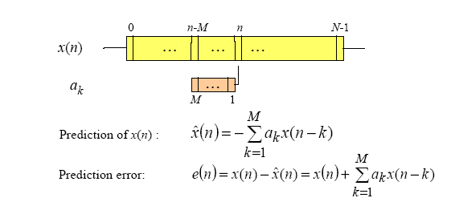
เมื่อ a_{k} คือสัมประสิทธ์ที่ได้จากการประมาณพันธะเชิงเส้น (LP coefficient)

รูปที่ 5 สมการที่ใช้แสดงความสัมพันธ์ในการประมาณค่าของสัญญาณโดยใช้วิธีการของการประมาณพันธะเชิงเส้น

มาตราฐานการเข้ารหัสสัญญาณเสียง ITU-T G.729
บทนำ
G.729 เป็นมาตรฐานที่ใช้ในการบีบอัดสัญญาณเสียงจาก 16 bits PCM ที่ sampling rate 8 KHz (128 Kbps) เป็น 8 Kbps ถูกออกแบบมาสำหรับระบบ cellular และ network application ให้สามารถใช้ได้ดีในสภาพที่มีสัญญาณรบกวน (background noise) รวมทั้งรองรับการแก้ปัญหาเมื่อเกิดการ loss ของสัญญาณขึ้น โดยจุดมุ่งหมายที่สำคัญที่สุดก็คือเพื่อใช้เป็น codec ใน internet telephony
การเข้ารหัสสัญญาณนั้น ทำงานด้วยความเร็ว 10 ms/frame Sampling rate คือ 8000 sample/s ตามมาตรฐานของ G.712 ซึ่งเป็น Analog Input โดยใช้ PCM 16 bit โดย 1 frame ประกอบด้วย 2 subframe subframe ละ 5 ms ( 40 samples ) สัญญาณจะถูกวิเคราะห์หา parameter ต่าง ๆ ได้แก่ linear-prediction filter coefficient , adaptive and fixed codebook indices and gains ใน CELP model ซึ่ง parameter พวกเหล่านี้จะถูกส่งออกไป ดังตารางที่ 2
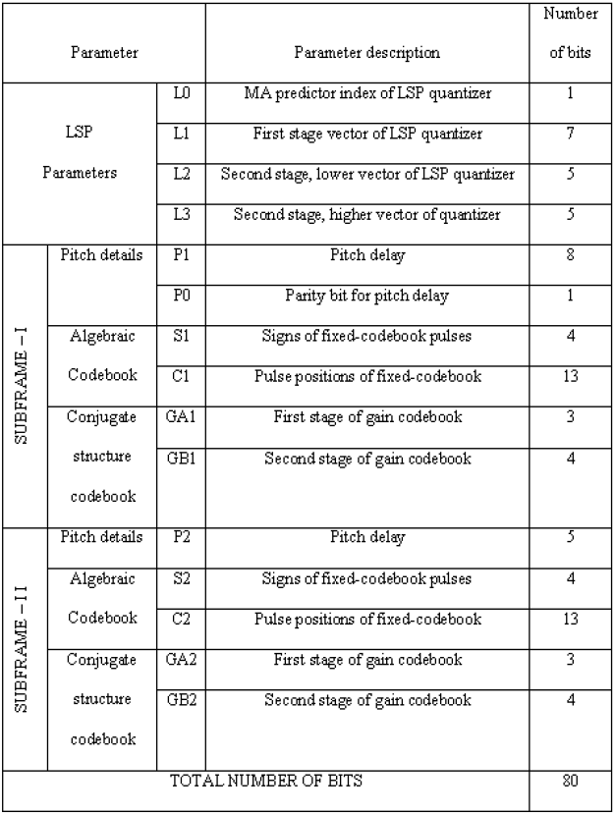

ตารางที่ 4 แสดง Parameter ที่ใช้ในการเข้ารหัสสัญญาณเสียงตามมาตรฐาน ITU-T G.729
และที่ Decoder สัญญาณเสียงจะถูกสร้างขึ้นใหม่โดยใช้การกรอง excitation signal ผ่าน short term synthesis filter ซึ่งมีพื้นฐานจาก 10 ^{th} Linear Prediction filter และ Long term synthesis filter โดยใช้ วิธีการของ adaptive-codebook approach และหลังจากนั้น จะผ่าน post filter เพื่อเพิ่ม Harmonic ของสัญญาณ
Preprocess & LP analysis
สัญญาณเสียงผ่านกระบวนการ high-pass filtered และ ถูก scaled ในขั้นตอน preprocess หลังจากนั้นสัญญาณเสียงจะถูก windowed ด้วยขนาด 30 ms หรือ 240 sample โดย 40 samples จะมาจาก frame ในอนาคต ทำให้เกิด delay ขึ้น 5 ms ในขณะทำการเข้ารหัส รวมกับ 120 samples จาก frame ในอดีต และ 80 samples จาก frame ในปัจจุบันที่กำลังพิจารณา รวมเป็น 240 samples เป็นสัญญาณ input ของระบบ
Subframe ละ 5ms : 40 samples
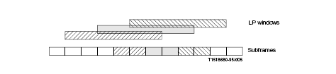
Windows ที่เรากำลังพิจารณา
Frame ในอดีต
Frame ปัจจุบัน
Frame ในอนาคต

รูปที่ 6 แสดง frame ของสัญญาณ input ที่ใช้ในการคำนวณ
หลังจากนั้นใช้ Levinson-Durbin algorithm เพื่อคำนวณหาสัมประสิทธิ์ LP โดยสัมประสิทธ์ LP ที่ได้จะถูกเปลี่ยนเป็น Line Spectral Pairs (LSP) เพื่อใช้ในการ quantize
ค่าของ LSP สำหรับ subframe แรกได้จากการ interpolation LSP ของ frame ก่อนหน้ากับ frame ปัจจุบัน ส่วน subframe ที่ 2 จะใช้ค่า LSP ที่หาได้ใน frame นั้น
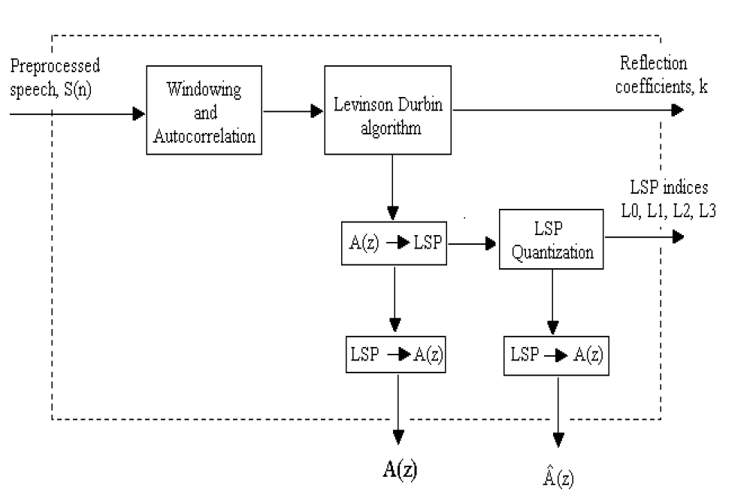
รูปที่ 7 แสดง LPC Analysis block
การ quantize LSP coefficients จะใช้วิธี two-stage vector quantizer โดยพยายาม minimize ค่า weighted mean squared error ตามสมการที่ 1
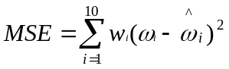 (1)
โดยที่ w_{i} เป็น weight vector และ , 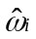 เป็นค่า line spectral frequencies และ quantize line spectral frequencies ตามลำดับ ซึ่งหาได้จากLSP coefficient
โครงสร้างของ codebook ที่ใช้สำหรับ quantize LSPs เป็นดังรูปที่ 8

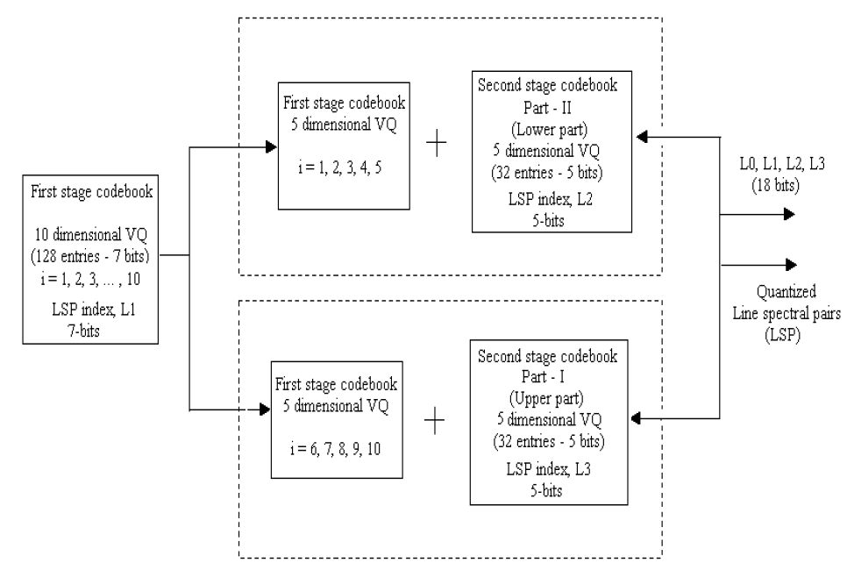
รูปที่ 8 แสดงโครงสร้างของ Codebook ที่ใช้ quantize LSPs

ในขั้นตอนแรกจะทำการค้นหา 10-dimensional codebook L1 ซึ่งมีทั้งหมด 128 entries เมื่อเลือก L1 ที่เหมาะสมโดย minimizes ค่า mean squared error ตามสมการที่ 1 ถัดไปจะเลือก 5-dimensional codebook L2 และ L3 ซึ่งมีขนาด 32 entries จากเงื่อนไขเดียวกัน ในการถอดรหัสเราสามารถคำนวณหาค่า LSF ของ frame เสียงนั้นกลับโดยใช้สมการที่ 2
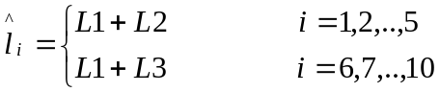
(2)
สำหรับสมการที่ใช้ในการเข้ารหัส LSF parameter เป็นดังต่อไปนี้

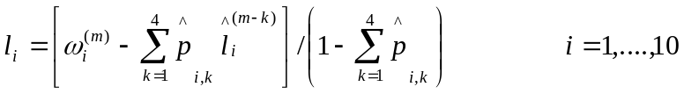
(3)
ในการค้นหา codebook ที่เหมาะสมใช้การพยากรณ์ที่เรียกว่า 4th order moving average (MA) predictors ซึ่งมี weight vector (p^_{i,k}) 2 ชุดโดยเราจะเลือกชุดที่ให้ค่า l ที่ minimize สมการที่ 1
quantized LSP coefficients q^_{I} สามารถหาได้จากสมการ q^_{I} = cos() ซึ่งค่า quantized LSP coefficients ของแต่ละ subframe หาได้จากสมการที่ 4
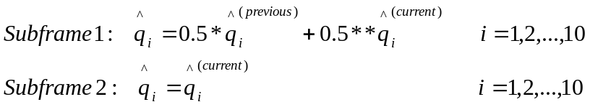
(4)
ค่า LSP จะถูกเปลี่ยนกลับไปเป็น LP coefficients (a_{i}) หลังจากการทำ interpolate
Open-loop pitch search block
reflection coefficients k เป็นผลพลอยได้ที่ได้จากขั้นตอนของ Levinson-Durbin ใช้สำหรับเป็น weight factors, γ₁ และ γ₂ ในการทำ perceptual weighting ร่วมกับ LP coefficient ตามสมการที่ 5
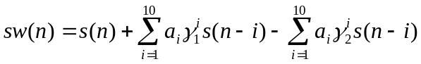
(5)
ในการหา Open-loop pitch หาได้จากการทำ autocorrelation ของสัญญาณ sw(n) ในช่วงตั้งแต่ 20 – 153 ตามสมการที่ 6 ซึ่งค่า pitch ที่ได้เป็นการประมาณอย่างคร่าว ๆ ซึ่งจะทำการหาโดยละเอียดในขั้นตอน closed-loop pitch search อีกครั้ง
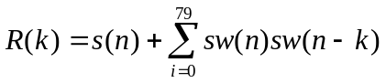
แบ่งช่วงออกเป็น 3 ช่วง ดังนี้
k = 1: 80,…,143
k = 2: 40,…,79
k = 3: 20,…,39
(6)
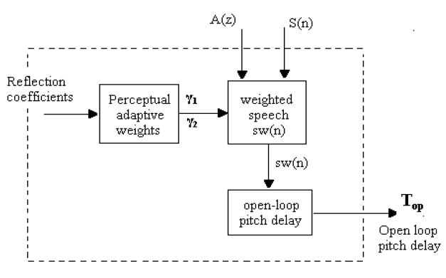
รูปที่ 9 แสดง Open-loop pitch search block

Closed-loop pitch search block
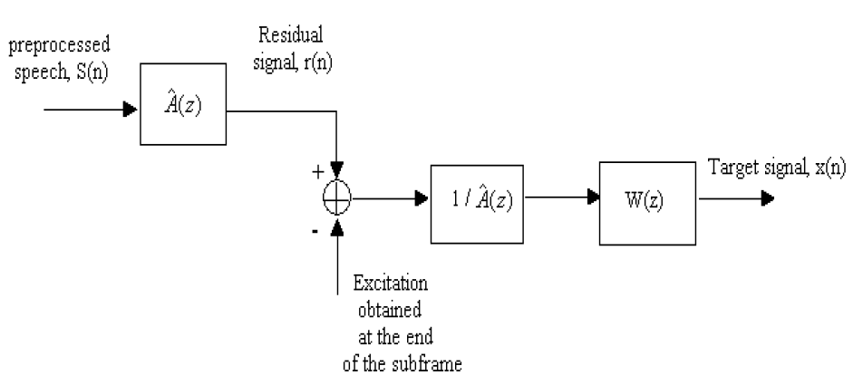
รูปที่ 10 แสดงวิธีการหา target signal, x(n)
เป็นการจำลอง Target signal จากผลต่างของ Residual signal กับ error สัญญาณเสียงที่สังเคราะห์ขึ้นกับสัญญาณเสียงจริง นำมาผ่าน weighted synthesis filter และทำการหา pitch delay ที่ละเอียดขึ้นของแต่ละ subframe โดยทำการหา excitation signal ในส่วนของ voice แล้วทำการ maximize termของ correlation ในสมการที่ 7
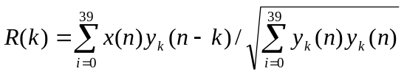 (7)
โดยค่า k มีค่าอยู่รอบ ๆ T_{op} โดยค่า k ที่ให้ R(k) ที่มากที่สุดก็จะเป็น pitch delay ของสัญญาณเสียงใน subframe นั้น ๆ และ excitation signal ที่มี delay k แทนค่าด้วย v(n) หลังจากนั้นหาค่า gain (G_{p}) จาก สมการที่ 8
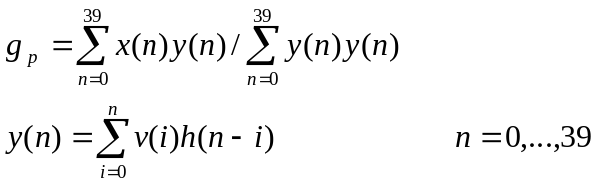
(8)

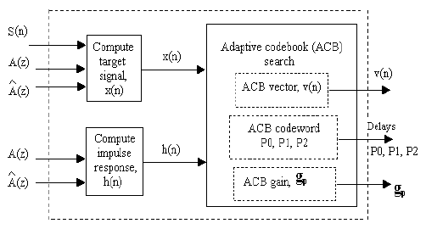
รูปที่ 11 แสดง Closed-loop pitch (adaptive codebook) search block

Algebraic (fixed) codebook search block
ขั้นตอนนี้เป็นการหา excitation signal ในองค์ประกอบที่เหลือของสัญญาณเสียงซึ่งก็คือ unvoiced sound ตามสมการที่ 9
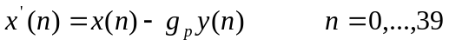
(9)
เราจะจำลอง excitation signal d(n) จากสมการที่ 10
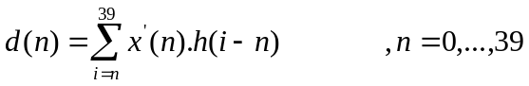
(10)
แล้วนำมาเข้ารหัสเป็น codebook vector c(n) ตามสมการที่ 11

เมื่อ δ (n) แทน unit impulse function
s แทนเครื่องหมายแสดงค่า +/- ของ amplitude
(11)
โดยใช้วิธีการที่เรียกว่า Interleaved Single-Pulse Permutation (ISPP) สำหรับแต่ละ codebook vector นั้นประกอบด้วย pulse ที่ไม่ใช่ศูนย์ 4 pulse ซึ่งแต่ละ pulse จะมีทั้ง amplitude ที่เป็น +1 หรือ –1 โดยพิจารณาจากค่าเครื่องหมายของ d (n) ที่ตำแหน่งนั้น ๆ
ตำแหน่งของ pulse ที่ไม่เป็นศูนย์ นั้นแสดงได้ดังตารางที่ 3

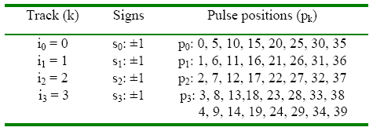

ตารางที่ 5 แสดงโครงสร้างของ fixed codebook vector
เมื่อ p_{k} แทนตำแหน่งของ pulse ที่เกิดขึ้น , k แทนหมายเลขของ pulse
โดย c(n) ที่ได้จะต้อง Maximize สมการที่ 12
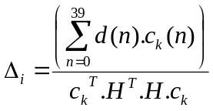

เมื่อ H^{T} * H แทน correlation matrix ของ impulse response ของ system ซึ่งมีคุณสมบัติเป็น triangular Toepliz matrix (ค่าบนเส้นทแยงมุมเดียวกันมีค่าเท่ากัน)
(12)
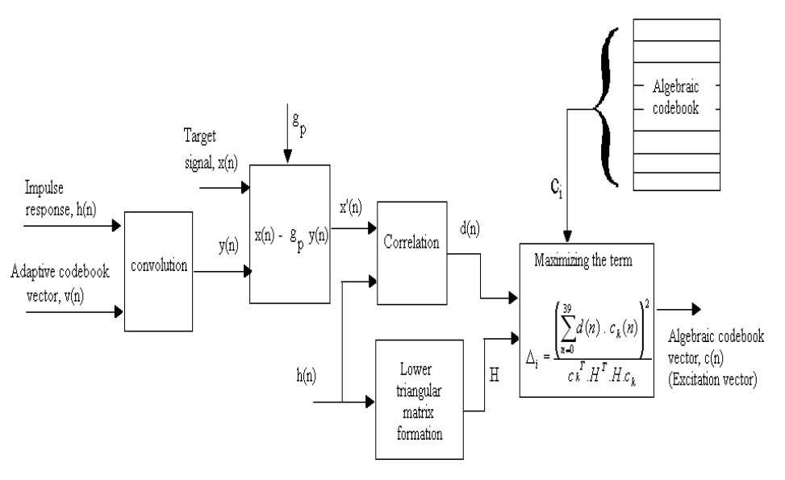
รูปที่ 12 แสดง Algebraic codebook search block
สำหรับการ quantize the adaptive codebook gain (g_{p}) และ fixed codebook gain (g_{c}) เป็นไปตามสมการที่ 13
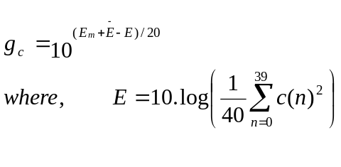
เมื่อ 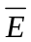 = 30dB เป็นระดับพลังงานเฉี่ลยของ fixed codebook excitation
E_{m} = mean-removed energy ทำนายได้จาก 4th order moving average predictor.
(13)
เราสามารถทำนายค่า gain g’_{c} ได้จากพลังงานของ frame ก่อนหน้าตามสมการที่ 14
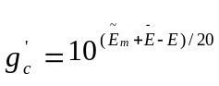
(14)
ซึ่งค่า gain ที่ทำนายขึ้นกับค่าจริงนั้นมีความสัมพันธ์กันดังสมการที่ 15
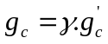
เมื่อ γ คือ correction factor
(15)
เราใช้การเข้ารหัส g_{p} และ γ (แทนเทอมของ g_{c}) ไปด้วยกันโดยใช้วิธีการของ two state vector quantization

Decode

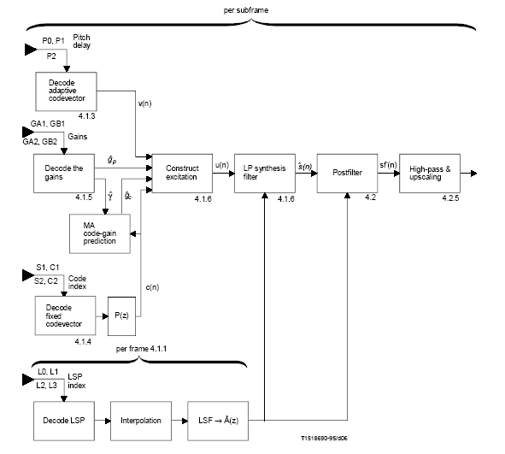
รูปที่ 13 แสดง flow diagram ของ decode module

การสังเคราห์ะสัญญาณเสียงกลับนั้นวิธีการได้อยู่ในฝั่ง encode อยู่แล้วเมื่อฝั่ง Decode ได้รับ parameter แล้วสังเคราะห์สัญญาณเสียงออกมา สัญญาณเสียงที่ได้จะถูกปรับปรุงคุณภาพโดยอาศัย Postfilter

Post Processing
เมื่อ decoder ได้รับparameter แล้วสร้าง synthesis speech ขึ้น synthesis speech จะถูกนำมาปรับปรุงคุณภาพของเสียงโดยใช้ Post Processing ซึ่งมีองค์ประกอบด้วยกัน 4 ส่วนคือ
- Long term postfilter แทนโดยสัญลักษณ์ Hp(z)
- Short term postfilter แทนโดยสัญลักษณ์ Hf(z)
- Tilt compensation filter แทนโดยสัญลักษณ์ Ht(z)
- Gain compensation factor แทนโดยสัญลักษณ์ g
Long term postfilter สร้างจาก decode gain และ pitch delay parameter เป็น function 1st order all-zero filter พื้นฐานที่ช่วยเน้นช่วงความถี่รอบ ๆ pitch period
Short term postfilter ออกแบบมาให้ช่วยเน้น formants ซึ่งเป็นช่วงความถี่ของพลังงานใน synthesis filter
Tilt คือ slope ของพลังงานใน frequency domain ในสัญญาณเสียง Tilt compensation filter ออกแบบมาเพื่อช่วยลด distortion ที่เกิดจากการทำ Short term postfilter
Gain compensation factor เป็น factor ของผลหารของพลังงานของ original decode หารด้วยพลังงานหลังผ่านส่วนของ post filter แล้ว เป็นตัวที่ใช้เก็บความเพี้ยนของสัญญาณเสียง

Additional Module
Voiced Activity Detection (VAD)

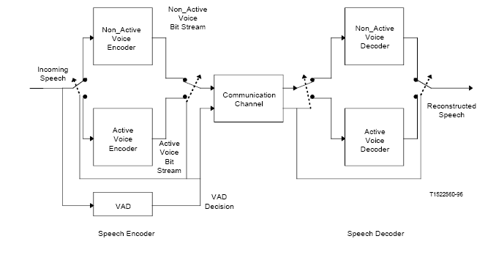

รูปที่ 14 แสดง Speech communication system with VAD

G.729 Annex B เป็นส่วนเพิ่มเติมจาก G.729 สำหรับการเข้ารหัสสัญญาณเสียง frame ที่ไม่ใช่เสียงพูดโดยการแทนรหัสสัญญาณใน frame นั้นเป็นสัญญาณ noise โดยปกติสัญญาณเสียงจะประกอบด้วยช่วงที่มีเสียงพูด ( talkspurts ) และตามด้วยช่วงที่ไม่มีเสียงพูด (silence period) ส่วนที่เพิ่มเติมเข้าไปสำหรับ Annex B นี้คือ การแยกได้ว่าช่วงใดที่มีเสียงพูดและช่วงใดที่ไม่มีเสียงพูด ด้วยการเข้ารหัส G.729 เดิมนั้น frame ที่ไม่มีเสียงพูด G.729 นั้นจะมีการส่งสัญญาณที่เข้ารหัสแล้ว 2 แบบ คือไม่ส่งค่า parameter อะไรออกไปเลย หรือ ส่งค่าพลังงานของสัญญาณเสียงนั้น เพื่อที่ตัวถอดรหัสจะสามารถแทนสัญญาณที่เข้ารหัสมาด้วย white noise แต่อย่างไรก็ตาม ในสภาพแวดล้อมที่มีเสียงดังและประกอบด้วย non stationary background noise นั้น การส่งสัญญาณทั้ง 2 ทั้ง 2 แบบนั้น ไม่มีประสิทธิภาพเพียงพอ จึงต้องมี Annex B เพิ่มเติมขึ้นมาสำหรับการตัดสินใจว่าสัญญาณ frame ที่สนใจนั้นเป็นช่วงที่มีเสียงพูดหรือไม่นั้น ใช้วิธีการของ Voice Activity Detection (VAD) ในแต่ละ frame การตัดสินใจว่า frame ใด เป็นเสียงพูดหรือไม่นั้น ใช้ค่าเฉลี่ย parameter 4 ตัวประกอบการตัดสินใจ โดย parameter ทั้ง 4 นั้นมีดังต่อไปนี้

- LSF ของช่วงที่ไม่ใช่เสียงพูด
- ค่า Full band energy ของสัญญาณเสียง ซึ่งหาได้จาก Log ของ สัมประสิทธิ์ตัวแรกของการทำ autocorrelation ของช่วงที่ไม่ใช่เสียงพูด
- ค่า Low band energy ของสัญญาณเสียง ซึ่งหาได้จากการนำค่าสัมประสิทธิ์ของการทำ autocorrelation กรองผ่าน Filter ชองช่วงที่ไม่ใช่เสียงพูด
- ค่า zero crossing rate ของสัญญาณเสียง ของช่วงที่ไม่ใช่เสียงพูด

ในแต่ละ frame parameter ที่กล่าวนั้นจะถูกคำนวณและเปรียบเทียบกับค่าเฉลี่ย ผลต่างของค่าจริงและค่าเฉลี่ยนั้นจะใช้ในการตัดสินใจว่า frame ใดเป็นเสียงพูดหรือไม่ใช่เสียงพูด มากกว่านั้นค่าที่คำนวณได้จะนำไป update ค่าเฉลี่ย จะได้ค่าเฉลี่ยใหม่สำหรับใช้ในการคำนวณในเฟรมถัดไป
หลังจากนั้นสัญญาณเสียง (เสียงพูด และ ไม่ใช่เสียงพูด) จะถูกกรอง โดยใช้ parameter ที่ได้จาก 2 frame ก่อนหน้า ถ้าตัดสินใจได้ว่า frame ปัจจุบันนั้นเป็น frame ที่ไม่ใช่เสียงพูด ขั้นตอนถัดไปคือตัดสินใจว่า จะส่ง frame ข้อมูลแบบ Silence Insertion Description frame (SID) หรือไม่ส่งข้อมูลใดเลย (a null frame) สำหรับ SID frame นั้นประกอบด้วย parameter ที่ให้ตัวถอดรหัสสามารถสร้าง comfort noise ขึ้นมาได้ โดยประกอบด้วย excitation energy (5 bits) และ error ของสัมประสิทธิ์ LSF (10 bits) SID frame จะส่งออกไปก็ต่อเมื่อพบว่า parameter ของ background noise มีการเปลี่ยนแปลงไปหลังจากการส่ง SID frame ครั้งที่แล้ว โดยพิจารณาโดยตัวเข้ารหัส จากสัมประสิทธิ์ของ filter และพลังงานที่เปลี่ยนแปลงเกินค่า thresholds
การแยกความแตกต่างระหว่าง frame ทั้ง 3 ประเภท speech (G.729 เดิม), SID , และ null โดยดูจาก header ของ frame นั้น ๆ คือขนาดของ frame 80, 15, 0 ตามลำดับ

Experimentation
การทดลองตรวจสอบความถูกต้องของ Module G.729 ที่ port ลงบน DSP board
วัตถุประสงค์
- เพื่อทดสอบ module การเข้ารหัส/ ถอดรหัสเมื่อเรา port ไปยัง DSP board แล้วยัง
ทำงานได้อย่างถูกต้อง
วิธีการทดลอง
1. นำไฟล์เสียง input ผ่าน module เข้ารหัสบน PC จะได้ไฟล์ของเสียงที่เข้ารหัสแล้วบน
PC แล้วทำอย่างเดียวกันบน DSP board แล้วนำ file ทั้ง 2 มาเปรียบเทียบกันโดยใช้คำสั่ง file compare bits (fc/b) บน dos
2. นำไฟล์ทั้ง 2 ผ่าน module ในการถอดรหัสบน PC และ DSP board ตามลำดับจะไ ด้
file ของสัญญาณเสียงที่ถูกถอดรหัสออกมาแล้วนำ file ทั้ง 2 มาเปรียบเทียบกันโดยใช้วิธีเดียวกับข้อที่ 1
- นำไฟล์เสียง Input เทียบกับ file เสียงที่ผ่านการเข้ารหัสและถอดรหัส G.729 มา
เปรียบเทียบกันโดยใช้ program Adobe Audition 1.5
ผลการทดลอง
1. พบว่า file ที่ได้จากการเข้ารหัส และถอดรหัส บน PC และ DSP board ไม่แตกต่าง -
กัน
- เมื่อนำไฟล์เสียง Input เทียบกับ file เสียงที่ผ่านการเข้ารหัสและถอดรหัส G.729
พบว่ามีลักษณะของสัญญาณเป็นดังรูปต่อไปนี้
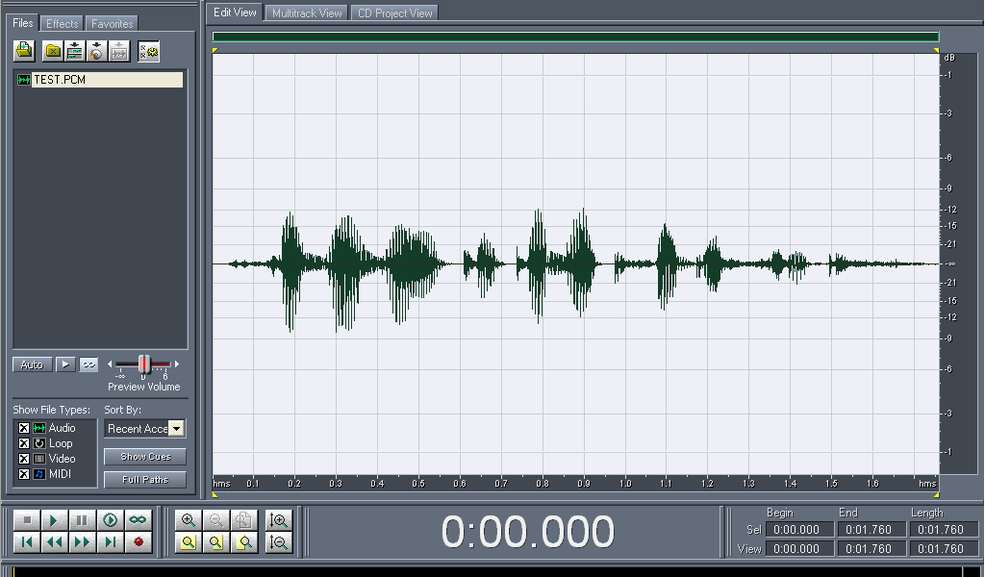
รูปที่ 15 แสดงสัญญาณเสียงต้นฉบับ

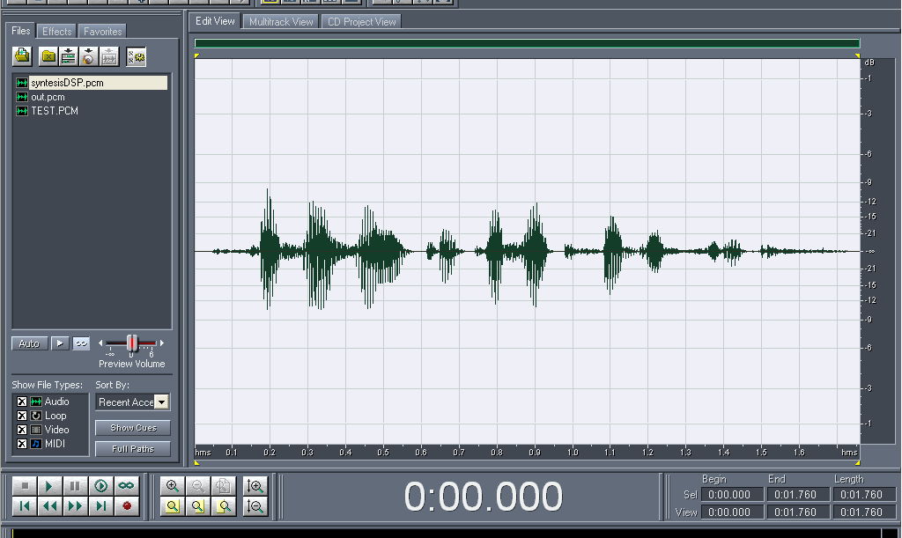

รูปที่ 16 แสดงสัญญาณเสียงสังเคราะห์โดย Module G.729

สรุปผลการทดลอง
- Module G.729 ที่ port ลงบน DSP board ทำงานได้อย่างถูกต้อง
- สัญญาณเสียงที่ผ่าน Module G.729 จะมีลักษณะของสัญญาณที่แตกต่างไปจากสัญญาณเสียงต้นฉบับเล็กน้อย เพราะ Module G.729 เป็นการเข้ารหัสสัญญาณแบบ loosy ซึ่งเป็นการเข้ารหัสสัญญาณที่ยอมให้ผลลัพธ์หลังจากการ decode กลับมาแล้วไม่จำเป็นต้องเหมือนกับสัญญาณต้นฉับบทุกประการ

การทดลองทำการ Optimize module G.729 โดยอาศัย tool Code Composer Studio V2.0
วัตถุประสงค์
- เพื่อศึกษา Optimize level ของ tool code composer ว่าแต่ละ level จะมีผลต่อ
ประสิทธิภาพการทำงานอย่างไร
- ตรวจสอบว่าเมื่อเลือก Optimize level แบบต่าง ๆ แล้วผลลัพธ์การทำงานยังคงถูกต้องอยู่หรือไม่
วิธีการทดลอง
- เลือก Optimize Level สำหรับการ compile และ build สำหรับ code composer
- ทำการทดลองที่ 1 ซ้ำโดยการเปรียบเทียบ file ในลักษณะเดิมเพื่อดูว่า file ที่ได้หลังจากการ Optimize แล้วนั้นยังคงเหมือนเดิมอยู่หรือไม่
- บันทึกขนาดของ execution file ในการ optimize แบบต่าง ๆ
- บันทึกเวลาการทำงานของ Module G.729 ในการ optimize แบบต่าง ๆ
ผลการทดลอง
แสดงผลการทดลองการ Optimize level สำหรับ module การเข้ารหัส
Optimize Level | File size (KB) | Max (ms) | Avg (ms)
size most critical (None) | 467 | 13.44 | 12.72
size most critical (Register) | 421 | 8.23 | 7.77
size most critical (Local) | 396 | 7.56 | 7.10
size most critical (Function) | 401 | 7.56 | 7.10
size most critical (File) | 399 | 6.42 | 6.09
speed critical (None) | 470 | 13.20 | 12.50
speed critical (Register) | 424 | 7.93 | 7.46
speed critical (Local) | 399 | 7.26 | 6.81
speed critical (Function) | 421 | 4.24 | 3.97
speed critical (File) | 420 | 4.17 | 3.89
speed most critical (None) | 470 | 13.23 | 12.50
speed most critical (Register) | 424 | 7.94 | 7.46
speed most critical (Local) | 399 | 7.26 | 6.82
speed most critical (Function) | 426 | 4.25 | 3.97
speed most critical (File) | 425 | 4.19 | 3.92

ตารางที่ 6 แสดงผลการทดลองเมื่อเลือก Optimize level แบบต่าง ๆ สำหรับ Module การเข้ารหัส G.729
แสดงผลการทดลองการ Optimize level สำหรับ module การถอดรหัส

Optimize Level | File size (KB) | Max (ms) | Avg (ms)
size most critical (None) | 307 | 3.12 | 2.85
size most critical (Register) | 290 | 1.94 | 1.77
size most critical (Local) | 280 | 1.68 | 1.54
size most critical (Function) | 279 | 1.42 | 1.28
size most critical (File) | 279 | 1.42 | 1.28
speed critical (None) | 308 | 3.07 | 2.80
speed critical (Register) | 291 | 1.89 | 1.71
speed critical (Local) | 281 | 1.64 | 1.49
speed critical (Function) | 289 | 0.84 | 0.77
speed critical (File) | 289 | 0.74 | 0.68
speed most critical (None) | 308 | 3.07 | 2.80
speed most critical (Register) | 291 | 1.88 | 1.71
speed most critical (Local) | 281 | 1.65 | 1.50
speed most critical (Function) | 291 | 0.86 | 0.79
speed most critical (File) | 291 | 0.76 | 0.71
ตารางที่ 7 แสดงผลการทดลองเมื่อเลือก Optimize level แบบต่าง ๆ สำหรับ Module การถอดรหัส G.729
สรุปผลการทดลอง
- เมื่อเปรียบเทียบด้านขนาดของ file พบว่า
- การเข้ารหัส Optimize level แบบ size most critical (Local) ให้ผลลัพธ์ที่มีขนาด file ที่เล็กที่สุด
- การถอดรหัส Optimize level แบบ size most critical (Function / File) ให้ผลลัพธ์ที่มีขนาด file ที่เล็กที่สุด
- เมื่อเปรียบเทียบด้านความเร็ว พบว่า
- การเข้ารหัส Optimize level แบบ speed critical (File) ให้ผลลัพธ์ที่ใช้เวลาน้อยที่สุด
- การถอดรหัส Optimize level แบบ speed critical (File) ให้ผลลัพธ์ที่ใช้เวลาน้อยที่สุด
- เมื่อเปรียบเทียบได้คุณสมบัติ ขนาดของ file และ ความเร็วในการทำงาน พบว่า
- การเข้ารหัส Optimize level แบบ speed critical (File) ให้ผลลัพธ์ที่ดีที่สุด
- การถอดรหัส Optimize level แบบ speed critical (File) ให้ผลลัพธ์ที่ดีที่สุด
สรุปแผนการดำเนินงาน
1. ผลงานที่ได้ภายในเทอมที่ 1/2547
- ศึกษาพื้นฐานของการประมวลผลสัญญาณดิจิตอล
- ศึกษาการเข้ารหัส / ถอดรหัสสัญญาณเสียงได้ตามมาตรฐานของ ITU-T G.729
- ศึกษาการใช้งาน DSP BOARD TMS320C6713
- Implement การเข้ารหัส / ถอดรหัสสัญญาณ เสียง G.729 ลงบน DSP TMS320C6713
2. สิ่งที่ต้องทำเพิ่มเติมในภาคการศึกษาหน้า
- ปรับปรุง Algorithm ให้เป็น Multi-channel
- นำ Algorithm ที่พัฒนาได้มาทำให้เป็นมาตรฐานของผู้ผลิต DSP Library (XDAIS)
- ค้นคว้า Research ที่เกี่ยวข้องแล้วนำมา Implement เพิ่มเติม

Structure of fixed codebook

Pulse | Sign | Positions
i0 | s0: ± 1 | m0: 0, 5, 10, 15, 20, 25, 30, 35
i1 | s1: ± 1 | m1: 1, 6, 11, 16, 21, 26, 31, 36
i2 | s2: ± 1 | m2: 2, 7, 12, 17, 22, 27, 32, 37
i3 | s3: ± 1 | m3: 3, 8, 13, 18, 23, 28, 33, 38  4, 9, 14, 19, 24, 29, 34, 39

